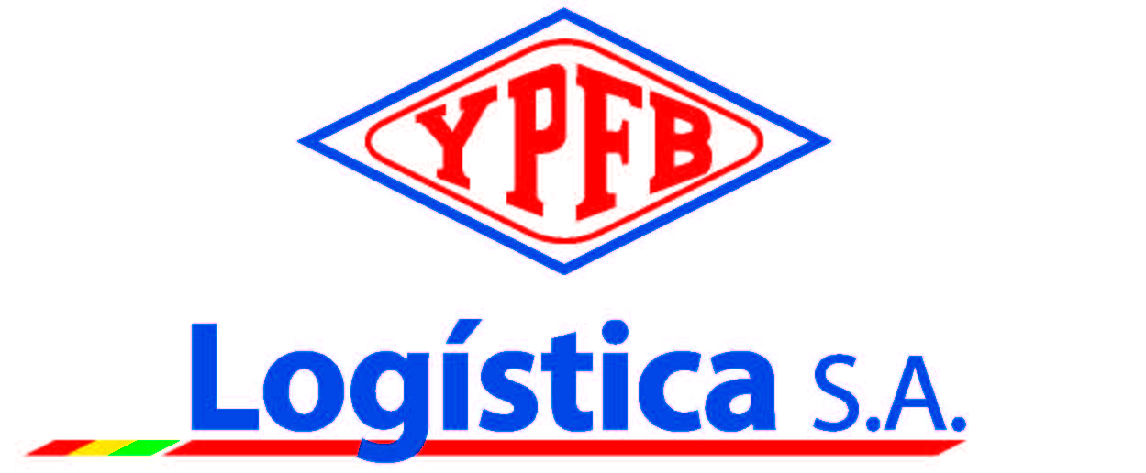

PLIEGO DE ESPECIFICACIONES TÉCNICAS

YPFBL-GING-05-144/2015
SEGUNDA FERIA “YPFB COMPRA 2015”

SERVICIO PARA OVERHAUL DE BOMBA WORTHINGTON TRIPLEX VERTICAL TYPE SIZE VTE-48X102 MODELO VTE SERIE 30083 Y EQUIPOS: MULTIPLICADOR, VARIADOR, REDUCTOR VOITH DE LA UNIDAD DE BOMBEO N° 2 DE ESTACIÓN ENTRE RIOS-POLIDUCTO PVT

ADQUISICIÓN MENOR POR COMPARACIÓN DE OFERTAS I

OCTUBRE, 2015

PLIEGO DE ESPECIFICACIONES TÉCNICAS

SERVICIO PARA OVERHAUL DE BOMBA WORTHINGTON TRIPLEX VERTICAL TYPE SIZE VTE-48X102 MODELO VTE SERIE 30083 Y EQUIPOS: MULTIPLICADOR, VARIADOR, REDUCTOR VOITH DE LA UNIDAD DE BOMBEO N° 2 DE ESTACIÓN ENTRE RIOS

INSTRUCCIONES GENERALES

El Pliego de Especificaciones Técnicas para la “SERVICIO PARA OVERHAUL DE BOMBA WORTHINGTON TRIPLEX VERTICAL TYPE SIZE VTE-48X102 MODELO VTE SERIE 30083 Y EQUIPOS: MULTIPLICADOR, VARIADOR, REDUCTOR VOITH DE LA UNIDAD DE BOMBEO N° 2 DE ESTACIÓN ENTRE RIOS”, en la Modalidad de Adquisición Menor por Comparación de Ofertas I, se ajusta al Reglamento de Adquisición de Bienes y Contratación de Servicios de la Empresa vigente:

www.ypfblogistica.com.bo

Contenido del PLIEGO DE ESPECIFICACIONES TÉCNICAS:

- Parte I, Información General a los Proponentes.
- Parte II, Información Técnica de la Contratación.
- Parte III, Anexos.

La Parte I, Información General a los Proponentes, establece las condiciones generales del proceso de contratación.
La Parte II, Información Técnica de la Contratación, establece las particularidades técnicas del proceso de contratación, contemplando los datos particulares de YPFB Logística S.A., el objeto de la contratación, el cronograma de plazos, el plazo del servicio, los términos de referencia, el personal especializado requerido y toda otra información referida al proceso de contratación del servicio.

La Parte III, contiene los siguientes Anexos:

ANEXO 1.- Convocatoria Pública.
ANEXO 2.- Formularios para la Presentación de Propuestas, que deben ser utilizados por los proponentes para la inclusión de la información específica requerida.
ANEXO 3.- Formularios de Verificación, Evaluación y Calificación de Propuestas, que serán utilizados para la evaluación y calificación de propuestas.
ANEXO 4.- Gráficas y especificaciones técnicas.

PARTE I

INFORMACIÓN GENERAL A LOS PROPONENTES

SECCIÓN I

GENERALIDADES

- NORMATIVA APLICABLE AL PROCESO DE CONTRATACIÓN

El proceso de contratación para la “SERVICIO PARA OVERHAUL DE BOMBA WORTHINGTON TRIPLEX VERTICAL TYPE SIZE VTE-48X102 MODELO VTE SERIE 30083 Y EQUIPOS: MULTIPLICADOR, VARIADOR, REDUCTOR VOITH DE LA UNIDAD DE BOMBEO N° 2 DE ESTACIÓN ENTRE RIOS” Se rige por el presente PLIEGO DE ESPECIFICACIONES TÉCNICAS conforme al Reglamento de Adquisición de Bienes y Contratación de Servicios de YPFB Logística S.A. en la modalidad Adquisición Menor por Comparación de Ofertas I de YPFB LOGISTICA S.A.

- PROPONENTES ELEGIBLES E IMPEDIDOS PARA PARTICIPAR EN LOS PROCESOS DE CONTRATACION

Son sujetos proponentes las Empresas dedicadas al Mantenimiento, Maquinados y Rectificaciones de precisión.

Empresas del área de petróleo, gas y energía, que realicen reparaciones generales de equipos rotativos con Calidad Solicitada, alto desempeño, disponibilidad y alta confiabilidad.

- PLAZOS

Todos los plazos establecidos en el presente PLIEGO DE ESPECIFICACIONES TÉCNICAS se consideran como días hábiles administrativos.

Son considerados días hábiles administrativos los comprendidos entre lunes y viernes. No son hábiles administrativos los sábados, domingos y feriados.

Todos los actos administrativos cuyo término coincida con días sábados, domingos o feriados, deberán ser trasladados al siguiente día hábil administrativo.

- ACTIVIDADES ADMINISTRATIVAS PREVIAS A LA PRESENTACIÓN DE PROPUESTAS

Se contemplan las siguientes actividades previas a la presentación de propuestas:

  - Registro de Proponentes

Los potenciales Proponentes que deseen participar en el presente proceso de Contratación deben registrarse en la página www.ypfbcompra.gob.bo

  - Consultas Escritas Sobre el PLIEGO DE ESPECIFICACIONES TÉCNICAS

Cualquier potencial proponente podrá formular consultas escritas dirigidas a la dirección de correo electrónico habilitada para tal efecto hugo.kishimoto@ypfblogistica.com.bo y gope.04.12@ypfblogistica.com.bo hasta la fecha límite establecida en el numeral 25 del presente PLIEGO DE ESPECIFICACIONES TÉCNICAS cuya respuesta será enviada a todos los proveedores registrados por la misma vía.

  - Reunión de Aclaración

Esta actividad es de carácter obligatorio y en la fecha, hora y lugar señalados en el numeral 25 del presente PLIEGO DE ESPECIFICACIONES TÉCNICAS, en la que los potenciales proponentes podrán expresar sus consultas sobre el proceso de contratación.

- ENMIENDAS AL PLIEGO DE ESPECIFICACIONES TÉCNICAS

  - YPFB Logística S.A. podrá ampliar el plazo de presentación de propuestas mediante decisión fundamentada del Comité de Evaluación de Contratación por Enmiendas al PLIEGO DE ESPECIFICACIONES TÉCNICAS.

  - Las enmiendas serán publicadas en la Página WEB de YPFB LOGISTICA S.A.

- AMPLIACIÓN DE PLAZO PARA LA PRESENTACIÓN DE PROPUESTAS

  - YPFB Logística S.A. podrá ampliar el plazo de presentación de propuestas mediante decisión fundamentada del Comité de Evaluación de Contratación por Enmiendas al PLIEGO DE ESPECIFICACIONES TÉCNICAS.

  - Los nuevos plazos serán publicados en la Página WEB de YPFB LOGISTICA S.A.

- RECHAZO Y DESCALIFICACIÓN DE PROPUESTAS

  - Procederá el rechazo de la propuesta cuando ésta fuese presentada fuera del plazo (fecha y hora) y/o en lugar diferente al establecido en el presente PLIEGO DE ESPECIFICACIONES TÉCNICAS.

- ERRORES NO SUBSANABLES

Se consideran errores no subsanables, siendo objeto de descalificación, los siguientes:

- La falta o ausencia de los documentos técnicos o económicos solicitados en el presente PLIEGO DE ESPECIFICACIONES TÉCNICAS.
- La no presentación de los Formularios solicitados en el presente PLIEGO DE ESPECIFICACIONES TÉCNICAS.

Todo otro error no contemplado en el párrafo anterior no será causal de descalificación de la propuesta, pudiendo el Comité de Evaluación dar un plazo prudente para subsanar.

- DECLARATORIA DESIERTA

Procederá la declaratoria desierta cuando:

- No se hubiera recibido ninguna propuesta;
- Ninguna propuesta hubiese cumplido lo especificado en el PLIEGO DE ESPECIFICACIONES TÉCNICAS;
- El proveedor adjudicado incumpla la presentación de documentos o desista de formalizar la contratación y no existan otras propuestas calificadas.

- CANCELACIÓN, SUSPENSIÓN Y ANULACIÓN DEL PROCESO DE CONTRATACIÓN

En adquisición simple y adquisición menor por comparación de ofertas I la cancelación será a requerimiento de la Unidad Solicitante.
La cancelación procederá:

- Cuando exista un hecho de fuerza mayor y/o caso fortuito irreversible que no permita la continuidad del proceso;

- Se hubiera extinguido la necesidad de contratación;

- Cuando la ejecución y resultados dejen de ser oportunos o surjan cambios sustanciales en la estructura y objetivos de la Empresa.

  - La suspensión procederá cuando a pesar de existir la necesidad de la contratación, se presente un hecho de fuerza mayor y/o caso fortuito que no permita la continuidad del proceso previo informe de la Unidad Solicitante o Comité de Evaluación.

  - Se procederá con la anulación hasta el vicio más antiguo, en el caso que se desvirtúen la legalidad, validez del proceso

SECCIÓN II
PREPARACIÓN DE LAS PROPUESTAS

- PREPARACIÓN DE PROPUESTAS

Las propuestas deben ser elaboradas conforme a los requisitos y condiciones establecidas en el presente PLIEGO DE ESPECIFICACIONES TÉCNICAS, utilizando los formularios incluidos en Anexos.

- MONEDA DEL PROCESO DE CONTRATACIÓN

Todo el proceso de contratación, incluyendo los pagos a realizar, se efectuará en bolivianos (Bs.).

- COSTOS DE PARTICIPACIÓN EN EL PROCESO DE CONTRATACIÓN

Los costos de la elaboración y presentación de propuestas y de cualquier otro costo que demande la participación de un proponente en el proceso de contratación, cualquiera fuese su resultado, son total y exclusivamente propios de cada proponente, bajo su total responsabilidad y cargo.

- IDIOMA

La propuesta, los documentos relativos a ella y toda la correspondencia que intercambien entre el proveedor y YPFB LOGISTICA S.A., deberán presentarse en idioma español, la documentación técnica podrá ser presentada en idioma Inglés.

- VALIDEZ DE LA PROPUESTA

  - La propuesta deberá tener una validez no menor a treinta (30) días calendario, desde la fecha establecida para la apertura de propuestas.

  - En circunstancias excepcionales por causas de fuerza mayor o caso fortuito o interposición de Recursos de Impugnación, YPFB LOGISTICA S.A. podrá solicitar por escrito la extensión del período de validez de las propuestas.

- DOCUMENTOS DE LA PROPUESTA:

Los Proponentes deberán presentar su propuesta en un único sobre debidamente cerrado que contengan otros tres (3) sobres cerrados de acuerdo al siguiente detalle:

- Documentos Legales y Administrativos (Sobre A)
- Documentos de la Propuesta Técnica (Sobre B)
- Documentos de la Propuesta Económica (Sobre C)

  - DOCUMENTOS LEGALES Y ADMINISTRATIVOS (SOBRE A)

Los documentos que deben presentarse, respetando el orden establecido, son:

- Presentación de la Propuesta y Declaración Jurada (Formulario A-1).
- Identificación del Proponente (Formulario A-2).
- Fotocopia Simple del Número de Identificación Tributaria (NIT) del Servicio de Impuestos Nacionales.
- Fotocopia simple de la última actualización de la Matrícula de Comercio otorgada por FUNDEMPRESA.
- Fotocopia simple del Testimonio de Constitución.
- Fotocopia simple del Poder del Representante Legal del proponente.
- Fotocopia simple de la cédula de identidad del Representante Legal o Propietario.
- Fotocopia simple de la Licencia Municipal de Funcionamiento.

El inciso e) y f) no se aplican a empresas unipersonales.
Las empresas unipersonales y sociedades comerciales que hubieran obtenido el Certificado de Registro de Proveedor de YPFB Logística S.A., podrán presentar éste en sustitución de la documentación legal y administrativa exigida en los incisos c), d), e), f), g), h)

  - DOCUMENTOS DE LA PROPUESTA TÉCNICA (SOBRE B)

- El Proponente debe presentar su oferta técnica en el Formulario B-1: “Cumplimiento de las características técnicas”.

La propuesta técnica será elaborada de acuerdo a las Especificaciones Técnicas establecidas en el Numeral 26 del presente PLIEGO DE ESPECIFICACIONES TÉCNICAS y debe detallar el cumplimiento específico a cada uno de los ítems solicitados, mismos que deberán ser idénticos o superiores a lo requerido.

La propuesta técnica será elaborada de acuerdo a los Términos de Referencia, establecidos en el numeral 26 del presente PLIEGO DE ESPECIFICACIONES TÉCNICAS.

  - DOCUMENTOS DE LA PROPUESTA ECONÓMICA (SOBRE C)

Los proveedores deben presentar los siguientes documentos de la propuesta económica:

- Propuesta Económica expresada en Bolivianos (Formulario C-1). Indicando el plazo de entrega y la forma de pago.

SECCIÓN III
PRESENTACIÓN Y APERTURA DE PROPUESTAS

- PRESENTACIÓN DE PROPUESTAS

  - Forma de presentación:

    - La propuesta deberá ser presentada en un único sobre cerrado conteniendo los sobres A, B y C, dirigido a YPFB LOGISTICA S.A., citando el nombre de la Empresa Proponente, el Número de Convocatoria y el Objeto de la Contratación, rotulado de la siguiente manera:

Señores:
YPFB LOGISTICA S.A.
Salón GUARAYOS del campo ferial de la EXPOCRUZ

[NOMBRE DE LA EMPRESA PROPONENTE]
Adquisición Menor por Comparación de Ofertas I N° YPFBL-GING-05-144/2015 “OVERHAUL DE BOMBA WORTHINGTON TRIPLEX VERTICAL TYPE SIZE VTE-48X102 MODELO VTE SERIE 30083 Y EQUIPOS: MULTIPLICADOR, VARIADOR, REDUCTOR VOITH DE LA UNIDAD DE BOMBEO N° 2 DE ESTACIÓN ENTRE RIOS”

NO ABRIR ANTES DE HRS. 16:00 DEL DÍA 12/11/2015

  - Plazo y lugar de presentación:

    - Las propuestas deberán ser presentadas dentro del plazo (fecha y hora) fijado y en el domicilio establecido en el Cronograma de Plazos del presente PLIEGO DE ESPECIFICACIONES TÉCNICAS (Numeral 26). Se considerará que el proveedor ha presentado su propuesta dentro del plazo, si ésta ha ingresado al recinto en el que se registra la presentación de propuestas hasta la fecha y hora límite establecida para el efecto.

    - Las propuestas podrán ser entregadas en persona o por correo certificado (Courier) al
Responsable de la Recepción de la Propuesta, Hugo Kishimoto. En todos los casos el proveedor es el responsable de que su propuesta sea presentada dentro el plazo establecido.

  - Modificaciones y retiro de propuestas:

    - Las propuestas podrán ser retiradas mediante solicitud escrita firmada por el Representante Legal, hasta antes de la conclusión del plazo de presentación de propuestas. La devolución de la propuesta cerrada se realizará bajo constancia escrita y se establecerá como retiro definitivo.

    - Una vez vencido el plazo de presentación de propuestas no se admitirá ninguna solicitud de retiro de propuestas.

- APERTURA DE PROPUESTAS

  - La apertura de las propuestas será efectuada en acto público por el Comité de Evaluación, inmediatamente después del cierre del plazo de presentación de propuestas, en la fecha, hora y lugar señalados en el presente PLIEGO DE ESPECIFICACIONES TÉCNICAS.

  - El Acto de Apertura comprenderá:

- Lectura de la información sobre el objeto de la contratación, las publicaciones realizadas y la nómina de las propuestas presentadas y rechazadas según el Acta de Recepción.

- Apertura de todas las propuestas recibidas dentro del plazo, dando a conocer públicamente el nombre de los proveedores, registrándose en el Formulario V-1 “Verificación de los Documentos Legales y Administrativos”

SECCIÓN IV
EVALUACIÓN Y ADJUDICACIÓN

- EVALUACIÓN DE PROPUESTAS

Para la evaluación de propuestas se aplicará la siguiente ponderación:

- Documentos Legales y Administrativos – Sobre A (Habilita o inhabilita)
- Propuesta Técnica – Sobre B (Habilita o inhabilita).
- Costo o Propuesta Económica – Sobre C (100%)

- APLICACIÓN DEL METODO DE SELECCIÓN Y ADJUDICACIÓN

  - EVALUACIÓN CON EL MÉTODO DE SELECCIÓN DE PRECIO EVALUADO MAS BAJO

La evaluación de propuestas se realizará en tres (3) etapas:

1ra ETAPA: Evaluación del Cumplimiento de los Documentos Legales y Administrativos
2da ETAPA: Evaluación de la Propuesta Técnica
3ra ETAPA: Evaluación del Costo o Propuesta Económica

    - 1^{ra} ETAPA DE EVALUACIÓN: Cumplimiento de los Documentos Legales y Administrativos (Sobre A)

El Comité de Evaluación en el acto de apertura de sobres, realizará la verificación del cumplimiento de presentación de los Documentos Legales y Administrativos, registrándose en el Formulario V-1 “Verificación de los Documentos Legales y Administrativos”, determinando si las propuestas califican para la etapa de evaluación o se descalifican.
El cumplimiento de la presentación de todos los documentos solicitados en el Sobre A, habilitará la apertura y evaluación del Sobre B y de la misma forma el Sobre C.

    - 2^{da} ETAPA DE EVALUACIÓN: Evaluación de la Propuesta Técnica (Sobre B)

El cumplimiento de las especificaciones técnicas, habilitará al proveedor para la evaluación de la Propuesta Económica, en caso que no cumpla con las especificaciones técnicas, la propuesta será inhabilitada y/o descalificada para la evaluación de la Propuesta Económica.

    - 3^{ra} ETAPA DE EVALUACIÓN: Evaluación de la Propuesta Económica (Sobre C)

Se compararán mutuamente las ofertas, en cuadro para efectuar las ejecuciones con las cantidades correspondientes al servicio.

  - Adjudicación

La adjudicación para el SERVICIO DE OVERHAUL DE BOMBA WORTHINGTON TRIPLEX VERTICAL TYPE SIZE VTE-48X102 MODELO VTE SERIE 30083 Y EQUIPOS: MULTIPLICADOR, VARIADOR, REDUCTOR VOITH DE LA UNIDAD DE BOMBEO N°2 DE ESTACIÓN ENTRE RIOS, se realizará a la Oferta Técnica Económica más conveniente a los intereses de YPFB Logística S.A.

- NOTA DE ADJUDICACIÓN

Se realiza una NOTA DE ADJUDICACIÓN dirigida a la Empresa Adjudicada.

- CONCERTACIÓN DE MEJORES CONDICIONES TÉCNICAS

Una vez adjudicado el proceso de contratación la Gerencia de Operaciones, el Comité de Evaluación y el proveedor adjudicado, podrán acordar mejores condiciones técnicas de contratación.

SECCIÓN V

SUSCRIPCIÓN DEL CONTRATO

- SUSCRIPCIÓN DE CONTRATO

  - El proveedor adjudicado, deberá presentar para la suscripción de contrato, los originales o fotocopias legalizadas de los siguientes documentos:

- Última actualización de la Matrícula de Comercio otorgada por FUNDEMPRESA.
- Testimonio de Constitución.
- Poder del Representante Legal del proponente.
- Licencia Municipal de Funcionamiento.

Los incisos b) y c) no aplican para Empresas Unipersonales.

PARTE II
INFORMACIÓN TÉCNICA DE LA CONTRATACIÓN

- DATOS GENERALES DEL PROCESO DE CONTRATACIÓN

Datos de la Contratación
Objeto de la Licitación | : |  | SERVICIO PARA OVERHAUL DE BOMBA WORTHINGTON TRIPLEX VERTICAL TYPE SIZE VTE-48X102 MODELO VTE SERIE 30083 Y EQUIPOS: MULTIPLICADOR, VARIADOR, REDUCTOR VOITH DE LA UNIDAD DE BOMBEO N° 2 DE ESTACIÓN ENTRE RIOS
Modalidad | : |  | Adquisición Menor por Comparación de Ofertas I
Gestión | : |  | 2015
Número de Convocatoria | : |  | YPFBL-GING-05-144/2015
Plazo de Entrega referencial | : |  | Noventa (90) días calendario
Método de Selección y Adjudicación | : |  |  | a) Calidad, Propuesta Técnica y Costo |  |  |  |  |  | b) Calidad |  |  |  |  | x | c) Precio Evaluado Más Bajo
Tipo de Convocatoria | : |  | x | a) Convocatoria Pública Nacional |  |  |  |  |  | b) Convocatoria Pública Internacional
Forma de Adjudicación | : |  | x | a) Total

Datos Generales de la Empresa
Nombre de la Empresa | : |  | YPFB LOGISTICA S.A.
Domicilio (fijado para el proceso de contratación) | : |  | Ciudad |  | Zona |  | Dirección
Domicilio (fijado para el proceso de contratación) |  |  | Santa Cruz |  | Equipetrol |  | Av. San Martin N° 1700, 3er Piso
Teléfono | : |  | (591)-3-3453600
Fax | : |  | (591)-3-3459191
Casilla | : |  | 6553
Correo Electrónico (Habilitado para  Consultas Escritas) | : |  | hugo.kishimoto@ypfblogistica.com.bo gope.d.04.12@ypfblogistica.com.bo

Personal de la Entidad
 | Representante Legal | : |  | Ap. Paterno |  | Ap. Materno |  | Nombre(s) |  |  | Cargo
 | Representante Legal | : |  | Arce |  | Zubieta |  | Pablo |  |  | Gerente General

- CRONOGRAMA DE PLAZOS DEL PROCESO DE CONTRATACIÓN

El proceso de Adquisición Menor por Comparación de Ofertas I para la “SERVICIO PARA OVERHAUL DE BOMBA WORTHINGTON TRIPLEX VERTICAL TYPE SIZE VTE-48X102 MODELO VTE SERIE 30083 Y EQUIPOS: MULTIPLICADOR, VARIADOR, REDUCTOR VOITH DE LA UNIDAD DE BOMBEO N° 2 DE ESTACIÓN ENTRE RIOS” se sujetará al siguiente Cronograma de Plazos:

 | ACTIVIDAD |  | FECHA |  |  |  |  |  |  | HORA |  |  | LUGAR
1 | Publicación del PLIEGO DE ESPECIFICACIONES TÉCNICAS en Página WEB de la Empresa | : |  | Día |  | Mes |  | Año
1 |  | : |  | 19 | / | 10 | / | 2015
2 | Consultas Escritas (Fecha Límite) | : |  | Día |  | Mes |  | Año |  | Hora |  | Min.
2 | Consultas Escritas (Fecha Límite) | : |  | 09 | / | 11 | / | 2015 |  | 18 | : | 00 |  |  | hugo.kishimoto@ypfblogistica.com.bo gope.d.04.12@ypfblogistica.com.bo
3 | Reunión de Aclaración |  |  | Día |  | Mes |  | Año |  | Hora | : | Min
3 | Reunión de Aclaración | : |  | 28 | / | 10 | / | 2015 |  | 15 | : | 00 |  |  | Equipetrol Norte Calle F, N° 358 al lado del Banco de Vida
4 | Fecha Límite de Presentación y Apertura de Propuestas y Responsable de Recepción de Propuestas | : |  | Día |  | Mes |  | Año |  | Hora |  | Min.
4 |  | : |  | 12 | / | 11 | / | 2015 |  | 16 | : | 00 |  |  | FERIA FEXPOCRUZ- SALON GUARAYOS, Av. Roca y Coronado entre 3er y 4to Anillo, Santa Cruz de la Sierra Hugo Kishimoto
5 | Adjudicación o Declaratoria Desierta (Fecha Límite estimada) | : |  | Día |  | Mes |  | Año
5 | Adjudicación o Declaratoria Desierta (Fecha Límite estimada) | : |  | 30 | / | 11 | / | 2015
6 | Notificación de la Adjudicación o Declaratoria Desierta (Fecha Límite estimada) | : |  | Día |  | Mes |  | Año
6 |  | : |  | 03 | / | 12 | / | 2015
7 | Presentación de Documentos para Suscripción de Contrato (fecha límite estimada) | : |  | Día |  | Mes |  | Año
7 |  | : |  | 10 | / | 12 | / | 2015
8 | Suscripción de Contrato | : |  | Día |  | Mes |  | Año
8 | Suscripción de Contrato | : |  | 22 | / | 12 | / | 2015

- ESPECIFICACIONES TÉCNICAS

Las especificaciones Técnicas para el “SERVICIO DE OVERHAUL DE BOMBA WORTHINGTON TRIPLEX VERTICAL TYPE SIZE VTE-48X102 MODELO VTE SERIE 30083 Y EQUIPOS: MULTIPLICADOR, VARIADOR, REDUCTOR VOITH DE LA UNIDAD DE BOMBEO N°2 DE ESTACIÓN ENTRE RIOS” son las siguientes:

26.1 DESCRIPCION DEL SERVICIO Y REQUISITOS TÉCNICOS:

26.1.1 CARACTERÍSTICAS TÉCNICAS DE LOS EQUIPOS A LOS CUALES SE REQUIERE EL SERVICIO DE REPARACIÓN GENERAL
De acuerdo al control de operaciones de equipos, la Unidad de Bombeo No. 2 de la estación Entre Ríos, ha cumplido las horas requeridas de acuerdo a Plan de Mantenimiento para proceder con el reparación general (Overhaul), conforme se puede identificar en el cuadro siguiente, actualizado al mes de Octubre del 2015.
UNIDAD DE BOMBEO N° 1 | MARCA Y MODELO | ACUMULADO  (HORAS)
BOMBA TRIPLEX (MPP-4) | WORTHINTONG 34 KW; RPM320 150 A 1800 PSI | 33.508
MULTIPLICADOR (MPP-4) | VOITH VCGO14 A 111 N1 1000 N2 1512 AOH 68 | 33.508
CONVERTIDOR (MPP-4) | VOITH EL5 KW 50 RPM 1480 TEMP. MAX 92 °C | 33.508
REDUCTOR (MPP-4) | VOITH VCGO14 A 111 N1 1440 N2 320 AOH 68 | 33.508

26.2 ALCANCE DEL SERVICIO

26.2.1 Provisión de repuestos según el siguiente detalle:

ÍTEM | DESCRIPCIÓN | UND. | CANT.
BOMBA TRÍPLEX VERTICAL SIZE VTE – 48 x102 S/N 30083; MODELO VTE
1 | Fabricación en su totalidad Válvula de Succión N° 307, cada válvula consta de asiento de válvula, válvula, alojamiento de válvula, alojamiento para asiento, guías para alojamiento de válvula, O-ring de Viton; Material: AISI 431 | JGO | 3
2 | Fabricación en su totalidad Válvula de Descarga N° 306, cada válvula consta de asiento de válvula, válvula, alojamiento de válvula, alojamiento para asiento, guías para alojamiento de válvula, O-ring de Viton; Material: AISI 5135 | JGO | 3
3 | Cambio de Rodamientos Cigüeñal N° 106 y N° 113 | PZA | 2
4 | Cambio de retenes de aceite Cigüeñal N° 106.2 y N° 113.5 | PZA | 2
5 | Fabricar buje de Crucetas N° 104; Material: SAE J 429 | PZA | 3
6 | Fabricar guías para Crucetas N° 118; Material: SAE J 431 | JGO | 3
7 | Rellenar y rectificar crucetas N° 104 | PZA | 3
8 | Fabricar bujes de biela N° 103 A; Material: UNS C 31400 | PZA | 3
9 | Fabricar pasadores de biela N° 105; Material: SAE 50100b | PZA | 3
10 | Fabricar pistones parte N° 303, material de superficie carburo de tungsteno; Material: SAE 1045 | PZA | 6
11 | Fabricar 3 juegos de Bujes de Bronce cada juego consta de 4 piezas. Partes N° 314 - 315B - 322 - 312; Material: SAE 65 | JGO | 3
12 | Fabricación de pasadores de cruceta N° 105 Material: SAE 50100B | PZA | 3
13 | Rectificado de cigüeñal y puños de biela N° 102 | GBL | 6
14 | Fabricación de Cojines de biela según medidas del cigüeñal rectificado | GBL | 6
15 | Armado de bomba y Equipos Auxiliares (Mano de Obra en General) | GBL | 1
MULTIPLICADOR VOITH TURBO SERIAL 20392; MODELO VCG014 A111
16 | Reten (Shaft Seal Ring). 63X85X10 | PZA | 1
17 | Reten (Shaft Seal Ring). 80X100X10 | PZA | 1
18 | Tapered Roller Bearings (Rodamiento). 33211 | PZA | 2
19 | Tapered Roller Bearings (Rodamiento). 32214 A | PZA | 2
20 | Inner Ring (Material Egs) 55X63X45 | PZA | 1
21 | Inner Ring IR (Material Egs) 70X80X35 | PZA | 1
VARIADOR VOITH TURBO; MODELO EL5; SERIE 210604
22 | Reten (Rotary Shaft Seal). 70X100X15 | PZA | 1
23 | Reten (Rotary Shaft Seal). 80X100X13 | PZA | 1
24 | Reten (Rotary Shaft Seal). 45X60X7 | PZA | 1
25 | Reten (Rotary Shaft Seal). 35X52X10 | PZA | 1
26 | Pistón Rings | PZA | 2
27 | Sealing Ring | PZA | 1
28 | Felt Sealing Ring | PZA | 1
29 | Tapered Roller Bearings (Rodamiento). 31314 | PZA | 2
30 | Tapered Roller Bearings (Rodamiento). 32214 | PZA | 1
31 | Tapered Roller Bearings (Rodamiento). 31309 | PZA | 1
32 | Self-Aligniing Bearing | PZA | 1
33 | Bearing Bushes (Rodamiento) 90.1439.10 | PZA | 48
34 | Bearing Bushes (Rodamiento) 42.0353.10 | PZA | 2
35 | Shim (210/151øx1.5) | PZA | 1
REDUCTOR VOITH TURBO; MODELO VOITH TURBO; SERIAL 20398
36 | Reten (Shaft Seal Ring). 52X78X8 | PZA | 1
37 | Reten (Shaft Seal Ring). 80X100X10 | PZA | 1
38 | Tapered Roller Bearings (Rodamiento). 32309 | PZA | 2
39 | Tapered Roller Bearings (Rodamiento). 32214 A | PZA | 2
40 | Inner Ring (Material EGS) 45X52X40 | PZA | 1
41 | Inner Ring IR (Material EGS) 70X80X35 | PZA | 1

26.2.2 Reparación Multiplicador, reductor, Variador y bomba incluyendo los maquinados necesarios para esta reparación.

La reparación general comprende:

A) Desarmado de componentes en referencia, Cambio de repuestos requeridos en los 4 equipos.
B) Maquinados de piezas que sean necesarias, en los 4 equipos.
C) Fabricación de piezas complementarias y necesarias, en los 4 equipos.
D) Pintado de los 4 Equipos: Bomba, Multiplicador, variador y reductor.

26.3 CONDICIONES DEL SERVICIO

- Reparación General de Bomba, Multiplicador, Variador y Reductor, incluyendo el aprovisionamiento de repuestos y los maquinados necesarios para esta reparación.

- YPFB Logística S.A. efectuará el Desmontaje, Traslado de Estación Entre Ríos a los Talleres Respectivos de la Contratista.

- YPFB Logística S.A. efectuará el traslado de los Talleres de la Contratista a Estacion Entre Rios o Villa Montes además de realizar el montaje de los equipos.

- La Contratista debe efectuar la Reparación General de la Bomba Worthington, Multiplicador, Variador y Reductor, incluyendo el aprovisionamiento de repuestos y los maquinados necesarios para esta reparación.

- YPFB Logística S.A. mediante su supervisor designado podrá inspeccionar los trabajos durante la reparación y ensamble, montaje de los componentes de la unidad en los talleres de la empresa contratada y diferentes pruebas de funcionamiento

- La empresa contratada deberá entregar un informe completo sobre los trabajos realizados con el mínimo contenido:

- Condiciones iniciales del equipo (micrometrado, verificación de holguras antes de la intervención.)
- Trabajos realizados (especificaciones técnicas de los trabajos realizados y set fotográfico)
- Condiciones finales del equipo (micrometrado, verificación de holguras antes de la intervención.)
- Especificaciones técnicas actuales, y set fotográfico)
- Acta preliminar de entrega.

El documento será complementado posteriormente al montaje del equipo con la siguiente información:

- Listado de verificación del montaje (Verificación de ajustes y alineamientos, Verificaciones de condiciones operativas una vez probado el equipo, sistemas de lubricación, enfriamiento etc.).
- Acta final de entrega (Informe de conformidad), previa conformidad del supervisor de YPFB Logística

(YPFB Logística S.A. dará a conocer oportunamente a la empresa adjudicada el cronograma de Instalación de las unidades).

La empresa adjudicada debe de efectuar la puesta en marcha y asistir en el arranque con su personal responsable en coordinación con el supervisor asignado de YPFB Logística S.A.

c) La garantía del servicio de reparación general en funcionamiento y bajo un régimen de trabajo normal, deberá ser de UN (1) AÑO de operación efectiva con la correspondiente carga horaria acumulada, trazada en registro diario de operación.

d) La atención a la garantía deberá tener respuesta inmediata ante cualquier evento u ocurrencia sobrevenida.

Las características y especificaciones técnicas de la Bomba Worthington VTE 48x102, Multiplicador, Variador y Reductor VOITH, se detallan a continuación:
ANEXO 1

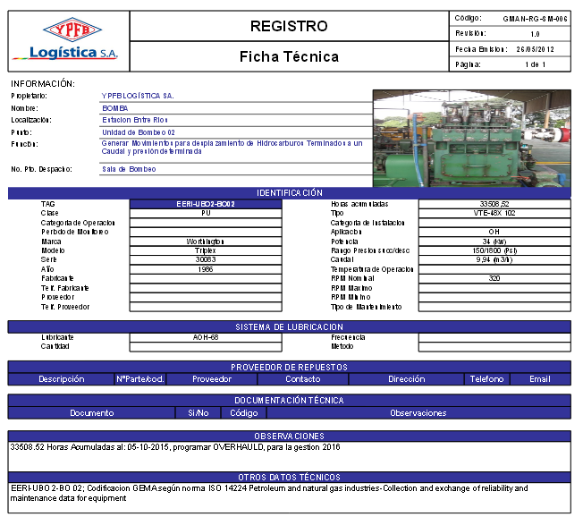

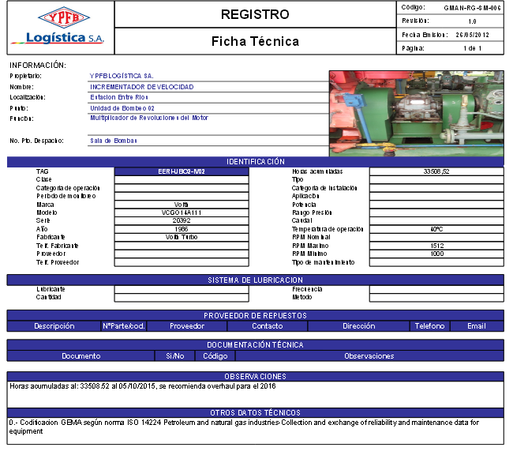

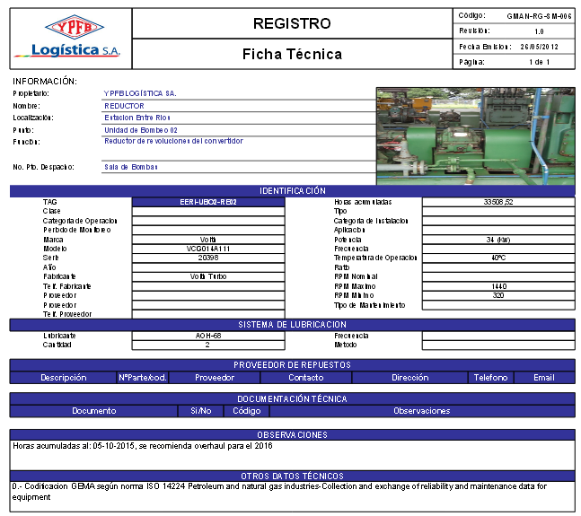

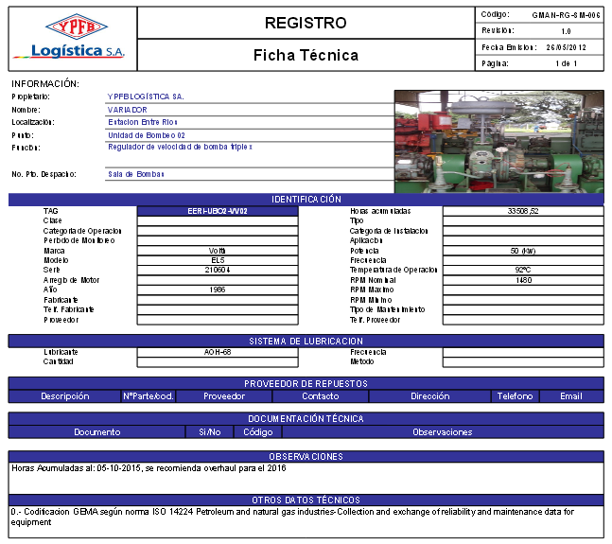

ANEXO 2

FORMULARIOS PARA LA PRESENTACIÓN DE PROPUESTAS

Documentos Legales y Administrativos (Sobre A)

Formulario A-1 Presentación de la Propuesta y Declaración Jurada para Proveedores
Formulario A-2 Identificación del Proponente

Documentos de la Propuesta Técnica (Sobre B)

Formulario B-1 Especificaciones Técnicas Requeridas

Documentos de la Propuesta Económica (Sobre C)

Formulario C-1 Propuesta Económica

FORMULARIO A-1
PRESENTACIÓN DE LA PROPUESTA – DECLARACIÓN JURADA

Lugar y Fecha | :
Numero de Convocatoria | : |  | YPFBL-GING-05-144/2015
Objeto de la Licitación | : |  | SERVICIO PARA OVERHAUL DE BOMBA WORTHINGTON TRIPLEX VERTICAL TYPE SIZE VTE-48X102 MODELO VTE SERIE 30083 Y EQUIPOS: MULTIPLICADOR, VARIADOR, REDUCTOR VOITH DE LA UNIDAD DE BOMBEO N° 2 DE ESTACIÓN ENTRE RIOS
Plazo de Validez de la Propuesta | :

De mi consideración:

A nombre de (Nombre de la Empresa o Asociación Accidental) a la cual represento, remito la presente propuesta, declarando expresamente mi conformidad y compromiso de cumplimiento, conforme con los siguientes puntos:

I.- De las Condiciones del Proceso

- Declaro y garantizo haber examinado el PLIEGO DE ESPECIFICACIONES TÉCNICAS (y sus enmiendas, si existieran), así como los Formularios para la presentación de la propuesta, aceptando sin reservas todas las estipulaciones de dichos documentos y la adhesión al texto del contrato.
- Declaro cumplir estrictamente la normativa del Reglamento de Contrataciones de Bienes y Servicios de YPFB Logística S.A y el presente PLIEGO DE ESPECIFICACIONES TÉCNICAS.
- Declaro la veracidad de toda la información proporcionada y autorizo mediante la presente, para que en caso de ser adjudicado, cualquier persona natural o jurídica, suministre a los representantes autorizados de YPFB LOGISTICA S.A., toda la información que requieran para verificar la documentación que presento. En caso de comprobarse falsedad en la misma, YPFB LOGISTICA S.A., tendrá el derecho a descalificar la presente propuesta y ejecutar la Garantía de Seriedad de Propuesta.
- En caso de ser adjudicado, esta propuesta constituirá un compromiso obligatorio hasta que se prepare y suscriba el contrato.

II.- Declaración Jurada

- Declaro respetar el desempeño de los funcionarios miembros de la Comisión de Contratación asignados al proceso de contratación y no incurrir en relacionamiento que no sea a través de medio escrito, salvo en los actos de carácter público, de manera previa a la presentación de propuestas. El incumplimiento de esta declaración es causal de descalificación de la propuesta.
- Me comprometo a denunciar por escrito, ante la Gerencia General de YPFB LOGISTICA S.A., cualquier tipo de presión o intento de extorsión de parte de los miembros de la Comisión de Contratación y funcionarios de YPFB LOGISTICA S.A. o de otras empresas, para que se asuman las acciones legales y administrativas correspondientes.
- Declaro no tener conflicto de intereses para el presente proceso de Licitación.
- Declaro que, como proveedor, no me encuentro en las causales de impedimento, establecidas en Numeral 2 del presente PLIEGO DE ESPECIFICACIONES TÉCNICAS para participar en el proceso de Licitación.
- Declaro haber cumplido con todos los contratos suscritos durante los últimos tres (3) años con entidades del sector público y privado.
- Declaro no haber incumplido la presentación de documentos ni tampoco haber desistido de suscribir el contrato, como proveedor adjudicado, en otros procesos de contratación realizados con entidades del sector público, privado y YPFB LOGISTICA S.A.
- No se encuentra en trámite ni se ha declarado la disolución o quiebra de la Empresa a la cual represento.

III.- De la Presentación de Documentos

En caso de que la Empresa, a la cual represento, sea adjudicada, me comprometo a presentar la siguiente documentación en original o fotocopia legalizada, aceptando que el incumplimiento es causal de descalificación de la propuesta.

- Última actualización de la Matrícula de Comercio otorgada por FUNDEMPRESA.
- Testimonio de Constitución.
- Poder del Representante Legal del proponente.
- Licencia Municipal de Funcionamiento.

(Firma del Representante Legal del Proponente)
(Nombre completo del Representante Legal)
FORMULARIO A-2
IDENTIFICACIÓN DEL PROPONENTE

DATOS DEL PROCESO
Objeto de la Contratación | : |  | SERVICIO PARA OVERHAUL DE BOMBA WORTHINGTON TRIPLEX VERTICAL TYPE SIZE VTE-48X102 MODELO VTE SERIE 30083 Y EQUIPOS: MULTIPLICADOR, VARIADOR, REDUCTOR VOITH DE LA UNIDAD DE BOMBEO N° 2 DE ESTACIÓN ENTRE RIOS

Lugar y Fecha | :

- DATOS GENERALES
Nombre o Razón Social del proponente | :
Año de Fundación | :
Tipo de Empresa u Organización | : |  |  | a) Empresa Nacional |  |  |  |  |  |  | b) Empresa Extranjera
Tipo de Empresa u Organización | : |  |  | c) Organización Económica Campesina |  |  |  |  |  |  | d) Micro y Pequeña Empresa
Tipo de Empresa u Organización | : |  |  | e) Asociación de Pequeños Productores |  |  |  |  |  |  | f) Cooperativa
Tipo de Empresa u Organización | : |  |  | g) Otros
 |  |  | País |  |  | Ciudad |  |  | Dirección
Domicilio Principal | :
Teléfonos | :
Fax | :
Casilla | :
Correo electrónico | :

- DOCUMENTOS PRINCIPALES DE IDENTIFICACIÓN DEL PROPONENTE
Testimonio de Constitución | : |  | Número de Testimonio |  | Lugar de emisión |  | Fecha
 |  |  |  |  | Lugar de emisión |  | (Día |  | Mes |  | Año)
Registro en Fundempresa | : |  | Número de Matricula |  | Lugar de emisión |  | Fecha
 |  |  |  |  | Lugar de emisión |  | (Día |  | Mes |  | Año)
Número de Identificación Tributaria | : |  | Número de NIT |  | Lugar de emisión |  | Fecha
 |  |  |  |  | Lugar de emisión |  | (Día |  | Mes |  | Año)

- DIRECCIÓN DEL PROPONENTE A EFECTOS DE NOTIFICACIÓN
Dirección de notificación | : |  |  | a) Vía Correo Electrónico al correo:
Dirección de notificación | : |  |  | b)Vía Fax al número:

- INFORMACIÓN DEL REPRESENTANTE LEGAL
 |  |  | Paterno |  | Materno |  | Nombre(s)
Nombre del Representante Legal | :
 |  |  | Número |  | Lugar de expedición
Cédula de Identidad | :
 |  |  | Número de Testimonio |  | Lugar de emisión |  | Fecha
 |  |  | Número de Testimonio |  | Lugar de emisión |  | (Día |  | Mes |  | Año)
Poder del Representante Legal | :

(Firma del Representante Legal del Proponente)
(Nombre completo del Representante Legal)

FORMULARIO B-1

CARACTERÍSTICAS TÉCNICAS REQUERIDAS

ÍTEM | DESCRIPCIÓN | UND. | CANT. |  | ÍTEM | DESCRIPCIÓN | UND. | CANT.
BOMBA TRÍPLEX VERTICAL SIZE VTE – 48 x102 S/N 30083; MODELO VTE |  |  |  |  | BOMBA TRÍPLEX VERTICAL SIZE VTE – 48 x102 S/N 30083; MODELO VTE
1 | Fabricación en su totalidad Válvula de Succión N° 307, cada válvula consta de asiento de válvula, válvula, alojamiento de válvula, alojamiento para asiento, guías para alojamiento de válvula, O-ring de Viton; Material: AISI 431 | JGO | 3 |  | 1
2 | Fabricación en su totalidad Válvula de Descarga N° 306, cada válvula consta de asiento de válvula, válvula, alojamiento de válvula, alojamiento para asiento, guías para alojamiento de válvula, O-ring de Viton; Material: AISI 5135 | JGO | 3 |  | 2
3 | Cambio de Rodamientos Cigüeñal N° 106 y N° 113 | PZA | 2 |  | 3
4 | Cambio de retenes de aceite Cigüeñal N° 106.2 y N° 113.5 | PZA | 2 |  | 4
5 | Fabricar buje de Crucetas N° 104; Material: SAE J 429 | PZA | 3 |  | 5
6 | Fabricar guías para Crucetas N° 118; Material: SAE J 431 | JGO | 3 |  | 6
7 | Rellenar y rectificar crucetas N° 104 | PZA | 3 |  | 7
8 | Fabricar bujes de biela N° 103 A; Material: UNS C 31400 | PZA | 3 |  | 8
9 | Fabricar pasadores de biela N° 105; Material: SAE 50100b | PZA | 3 |  | 9
10 | Fabricar pistones parte N° 303, material de superficie carburo de tungsteno; Material: SAE 1045 | PZA | 6 |  | 10
11 | Fabricar 3 juegos de Bujes de Bronce cada juego consta de 4 piezas. Partes N° 314 - 315B - 322 - 312; Material: SAE 65 | JGO | 3 |  | 11
12 | Fabricación de pasadores de cruceta N° 105 Material: SAE 50100B | PZA | 3 |  | 12
13 | Rectificado de cigüeñal y puños de biela N° 102 | GBL | 6 |  | 13
14 | Fabricación de Cojines de biela según medidas del cigüeñal rectificado | GBL | 6 |  | 14
15 | Armado de bomba y Equipos Auxiliares (Mano de Obra en General) | GBL | 1 |  | 15
MULTIPLICADOR VOITH TURBO SERIAL 20392; MODELO VCG014 A111 |  |  |  |  | MULTIPLICADOR VOITH TURBO SERIAL 20392; MODELO VCG014 A111
16 | Reten (Shaft Seal Ring). 63X85X10 | PZA | 1 |  | 16
17 | Reten (Shaft Seal Ring). 80X100X10 | PZA | 1 |  | 17
18 | Tapered Roller Bearings (Rodamiento). 33211 | PZA | 2 |  | 18
19 | Tapered Roller Bearings (Rodamiento). 32214 A | PZA | 2 |  | 19
20 | Inner Ring (Material Egs) 55X63X45 | PZA | 1 |  | 20
21 | Inner Ring IR (Material Egs) 70X80X35 | PZA | 1 |  | 21
VARIADOR VOITH TURBO; MODELO EL5; SERIE 210604 |  |  |  |  | VARIADOR VOITH TURBO; MODELO EL5; SERIE 210604
22 | Reten (Rotary Shaft Seal). 70X100X15 | PZA | 1 |  | 22
23 | Reten (Rotary Shaft Seal). 80X100X13 | PZA | 1 |  | 23
24 | Reten (Rotary Shaft Seal). 45X60X7 | PZA | 1 |  | 24
25 | Reten (Rotary Shaft Seal). 35X52X10 | PZA | 1 |  | 25
26 | Pistón Rings | PZA | 2 |  | 26
27 | Sealing Ring | PZA | 1 |  | 27
28 | Felt Sealing Ring | PZA | 1 |  | 28
29 | Tapered Roller Bearings (Rodamiento). 31314 | PZA | 2 |  | 29
30 | Tapered Roller Bearings (Rodamiento). 32214 | PZA | 1 |  | 30
31 | Tapered Roller Bearings (Rodamiento). 31309 | PZA | 1 |  | 31
32 | Self-Aligniing Bearing | PZA | 1 |  | 32
33 | Bearing Bushes (Rodamiento) 90.1439.10 | PZA | 48 |  | 33
34 | Bearing Bushes (Rodamiento) 42.0353.10 | PZA | 2 |  | 34
35 | Shim (210/151øx1.5) | PZA | 1 |  | 35
REDUCTOR VOITH TURBO; MODELO VOITH TURBO; SERIAL 20398 |  |  |  |  | REDUCTOR VOITH TURBO; MODELO VOITH TURBO; SERIAL 20398
36 | Reten (Shaft Seal Ring). 52X78X8 | PZA | 1 |  | 36
37 | Reten (Shaft Seal Ring). 80X100X10 | PZA | 1 |  | 37
38 | Tapered Roller Bearings (Rodamiento). 32309 | PZA | 2 |  | 38
39 | Tapered Roller Bearings (Rodamiento). 32214 A | PZA | 2 |  | 39
40 | Inner Ring (Material EGS) 45X52X40 | PZA | 1 |  | 40
41 | Inner Ring IR (Material EGS) 70X80X35 | PZA | 1 |  | 41

(Firma del Representante Legal del Proponente)
(Nombre completo del Representante Legal)

FORMULARIO C-1
OFERTA ECONÓMICA
(Expresado en Dólares Americanos)

ESPECIFICACIONES REQUERIDAS
ÍTEM | DESCRIPCIÓN | UND. | CANT. | PRECIO UNITARIO (US$ | PRECIO PARCIAL (US$)
BOMBA TRÍPLEX VERTICAL SIZE VTE – 48 x102 S/N 30083; MODELO VTE |  |  |  | PRECIO UNITARIO (US$ | PRECIO PARCIAL (US$)
1 | Fabricación en su totalidad Válvula de Succión N° 307, cada válvula consta de asiento de válvula, válvula, alojamiento de válvula, alojamiento para asiento, guías para alojamiento de válvula, O-ring de Viton; Material: AISI 431 | JGO | 3
2 | Fabricación en su totalidad Válvula de Descarga N° 306, cada válvula consta de asiento de válvula, válvula, alojamiento de válvula, alojamiento para asiento, guías para alojamiento de válvula, O-ring de Viton; Material: AISI 5135 | JGO | 3
3 | Cambio de Rodamientos Cigüeñal N° 106 y N° 113 | PZA | 2
4 | Cambio de retenes de aceite Cigüeñal N° 106.2 y N° 113.5 | PZA | 2
5 | Fabricar buje de Crucetas N° 104; Material: SAE J 429 | PZA | 3
6 | Fabricar guías para Crucetas N° 118; Material: SAE J 431 | JGO | 3
7 | Rellenar y rectificar crucetas N° 104 | PZA | 3
8 | Fabricar bujes de biela N° 103 A; Material: UNS C 31400 | PZA | 3
9 | Fabricar pasadores de biela N° 105; Material: SAE 50100b | PZA | 3
10 | Fabricar pistones parte N° 303, material de superficie carburo de tungsteno; Material: SAE 1045 | PZA | 6
11 | Fabricar 3 juegos de Bujes de Bronce cada juego consta de 4 piezas. Partes N° 314 - 315B - 322 - 312; Material: SAE 65 | JGO | 3
12 | Fabricación de pasadores de cruceta N° 105 Material: SAE 50100B | PZA | 3
13 | Rectificado de cigüeñal y puños de biela N° 102 | GBL | 6
14 | Fabricación de Cojines de biela según medidas del cigüeñal rectificado | GBL | 6
15 | Armado de bomba y Equipos Auxiliares (Mano de Obra en General) | GBL | 1
MULTIPLICADOR VOITH TURBO SERIAL 20392; MODELO VCG014 A111
16 | Reten (Shaft Seal Ring). 63X85X10 | PZA | 1
17 | Reten (Shaft Seal Ring). 80X100X10 | PZA | 1
18 | Tapered Roller Bearings (Rodamiento). 33211 | PZA | 2
19 | Tapered Roller Bearings (Rodamiento). 32214 A | PZA | 2
20 | Inner Ring (Material Egs) 55X63X45 | PZA | 1
21 | Inner Ring IR (Material Egs) 70X80X35 | PZA | 1
VARIADOR VOITH TURBO; MODELO EL5; SERIE 210604
22 | Reten (Rotary Shaft Seal). 70X100X15 | PZA | 1
23 | Reten (Rotary Shaft Seal). 80X100X13 | PZA | 1
24 | Reten (Rotary Shaft Seal). 45X60X7 | PZA | 1
25 | Reten (Rotary Shaft Seal). 35X52X10 | PZA | 1
26 | Pistón Rings | PZA | 2
27 | Sealing Ring | PZA | 1
28 | Felt Sealing Ring | PZA | 1
29 | Tapered Roller Bearings (Rodamiento). 31314 | PZA | 2
30 | Tapered Roller Bearings (Rodamiento). 32214 | PZA | 1
31 | Tapered Roller Bearings (Rodamiento). 31309 | PZA | 1
32 | Self-Aligniing Bearing | PZA | 1
33 | Bearing Bushes (Rodamiento) 90.1439.10 | PZA | 48
34 | Bearing Bushes (Rodamiento) 42.0353.10 | PZA | 2
35 | Shim (210/151øx1.5) | PZA | 1
REDUCTOR VOITH TURBO; MODELO VOITH TURBO; SERIAL 20398
36 | Reten (Shaft Seal Ring). 52X78X8 | PZA | 1
37 | Reten (Shaft Seal Ring). 80X100X10 | PZA | 1
38 | Tapered Roller Bearings (Rodamiento). 32309 | PZA | 2
39 | Tapered Roller Bearings (Rodamiento). 32214 A | PZA | 2
40 | Inner Ring (Material EGS) 45X52X40 | PZA | 1
41 | Inner Ring IR (Material EGS) 70X80X35 | PZA | 1

Literal: …………………………………………………………………………………………………………………………………………………………………………………………….

Forma de Pago: (Describir)

Nota: El tiempo de entrega debe ser detallado en días calendario, el lugar de entrega debe ser coordinada y efectuada en la Estación Villa Montes-Tarija.
YPFB Logística S.A. efectuará el traslado de los Talleres de la Contratista a Estacion Entre Rios o Villa Montes además de realizar el montaje de los equipos.

(Firma del Representante Legal del Proponente)
(Nombre completo del Representante Legal)

ANEXO 3

FORMULARIOS DE VERIFICACIÓN, EVALUACIÓN Y CALIFICACIÓN DE PROPUESTAS

Formulario V-1 Verificación de los Documentos Legales y Administrativos (Sobre A), Propuesta Técnica (Sobre B) y Propuesta Económica (Sobre C).

FORMULARIO V-1

VERIFICACIÓN DE LOS DOCUMENTOS LEGALES Y ADMINISTRATIVOS

DATOS DEL PROCESO
Objeto de la Contratación |  |  | : |  |  |  | SERVICIO PARA OVERHAUL DE BOMBA WORTHINGTON TRIPLEX VERTICAL TYPE SIZE VTE-48X102 MODELO VTE SERIE 30083 Y EQUIPOS: MULTIPLICADOR, VARIADOR, REDUCTOR VOITH DE LA UNIDAD DE BOMBEO N° 2 DE ESTACIÓN ENTRE RIOS
Fecha y lugar del Acto de Apertura |  | : |  |  | Día |  |  |  |  | Mes |  |  |  | Año |  |  |  | Dirección
 |  | : |  |  | 12 |  |  | / |  | 11 |  | / |  | 2015 |  |  |  | Salón Guarayos, Feria Fexpocruz.

VERIFICACIÓN DE LOS DOCUMENTOS LEGALES Y ADMINISTRATIVOS
Identificación del Proponente | :

N° | REQUISITOS EVALUADOS | Verificación en el Acto de Apertura
N° | REQUISITOS EVALUADOS | Presentó | No Presentó
1 | Formulario A-1 Presentación de la Propuesta y Declaración Jurada firmada por el Representante Legal
2 | Formulario A-2 Identificación del Proponente
3 | - Fotocopia Simple del Número de Identificación Tributaria (NIT) del Servicio de Impuestos Nacionales.
4 | Fotocopia simple de la última actualización de la Matrícula de Comercio otorgada por FUNDEMPRESA.
5 | Fotocopia simple del Testimonio de Constitución.
6 | Fotocopia simple del Poder del Representante Legal del proponente.
7 | Fotocopia simple de la cédula de identidad del Representante Legal.
8 | Fotocopia simple de la Licencia Municipal de Funcionamiento.
9 | Copia simple - Certificado de Registro de Proveedor de YPFB Logística S.A., podrán presentar éste en sustitución de la documentación legal y administrativa exigida en los numerales 3, 4, 5, 6, 7 y 8.
10 | Formulario B-1 Especificaciones Técnicas Requeridas
11 | Formulario C-1. Oferta Económica

